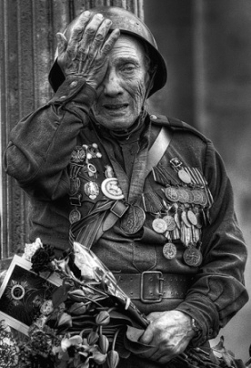
Только через 900 дней и ночей Красная армия смогла прорвать оборону и освободить всех, кому удалось выжить.
Наступление фашистских войск на Ленинград, захвату которого германское командование придавало важное стратегическое значение, началось летом 1941 года. На Ленинград шла группа армий «Север» под командованием генерал-фельдмаршала фон Лееба. В августе тяжелые бои шли уже на подступах к городу, немецкие войска перерезали железные дороги, связывавшие Ленинград со страной.
8 сентября 1941 года началась 900-дневная блокада Ленинграда.
К началу блокады в городе имелись лишь недостаточные по объёму запасы продовольствия и топлива. Единственным путём сообщения с блокадным Ленинградом оставалось Ладожское озеро, находящееся в пределах досягаемости артиллерии осаждающих. Пропускная способность этой транспортной артерии была несоответствующей потребностям города. Начавшийся в городе голод, усугублённый проблемами с отоплением и транспортом, привёл к сотням тысяч смертей среди жителей.
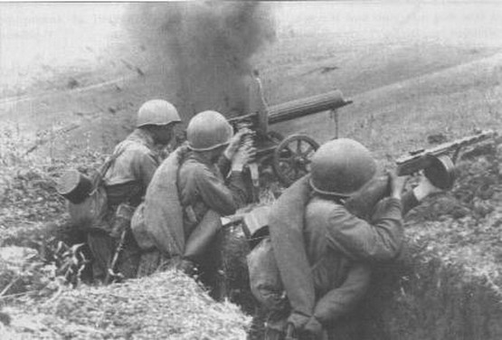
Захват Ленинграда был составной частью разработанного фашистской Германией плана войны против СССР — плана «Барбаросса». В нём предусматривалось, что Советский Союз должен быть полностью разгромлен в течение 3−4 месяцев лета и осени 1941 года, то есть в ходе молниеносной войны («блицкрига»). К ноябрю 1941 года германские войска должны были захватить всю европейскую часть СССР.
По плану Гитлера, Ленинград должен был быть стерт с лица земли, а войска, оборонявшие его – уничтожены. Потерпев неудачу в попытках прорвать оборону советских войск внутри блокадного кольца, немцы решили взять город измором. С 13 сентября начался артобстрел города, который продолжался всю войну.
Началом блокады считается 8 сентября 1941 года, когда была прервана сухопутная связь Ленинграда со всей страной. Однако жители города потеряли возможность покинуть Ленинград двумя неделями раньше: железнодорожное сообщение было прервано 27 августа, и на вокзалах и в пригородах скопились десятки тысяч людей, ожидавших возможности прорыва на восток. Положение осложнялось ещё и тем, что с началом войны Ленинград наводнили не менее 300 000 беженцев из прибалтийских республик и соседних с ним российских областей.
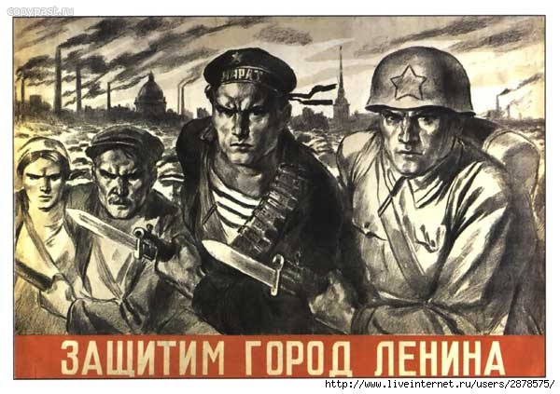
В блокированном городе оказалось более 2,5 миллионов жителей, в том числе 400 тысяч детей. Запасов продовольствия и топлива было очень мало. Катастрофическое продовольственное положение города стало ясно 12 сентября, когда были закончены проверка и учёт всех съестных запасов. Начавшийся голод, усугублённый бомбежками, проблемами с отоплением и параличом транспорта, привёл к сотням тысяч смертей среди жителей.
Но ленинградцы продолжали трудиться – работали административные и детские учреждения, типографии, поликлиники, театры, продолжали работу ученые. Подростки работали на заводах, заменившие отцов, ушедших на фронт.
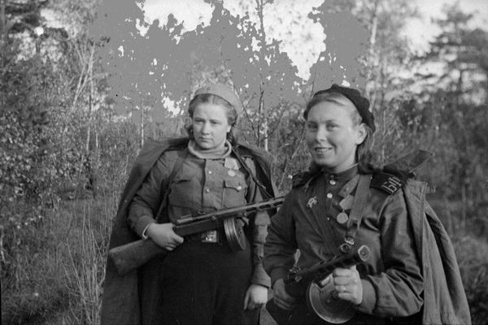
Единственным путем сообщения с блокадным Ленинградом оставалось Ладожское озеро. 22 ноября началось движение автомашин по ледовой дороге, которая получила название «Дорога жизни». Немцы бомбили и обстреливали дорогу, но им не удалось остановить движение. Зимой эвакуировали население и доставляли продукты питания. Всего эвакуировали около миллиона человек.
Часть истощённых людей, вывезенных из города, так и не удалось спасти. Несколько тысяч человек умерли от последствий голода уже после того, как их переправили на «Большую землю». Врачи далеко не сразу научились ухаживать за голодавшими людьми. Были случаи, когда они умирали, получив большое количество качественной пищи, которая для истощенного организма оказывалась по существу ядом. Вместе с тем, как единодушно отмечают все исследователи, жертв могло бы быть гораздо больше, если бы местные власти областей, где размещали эвакуируемых, не предприняли чрезвычайных усилий по обеспечению ленинградцев продовольствием и квалифицированной медицинской помощью.
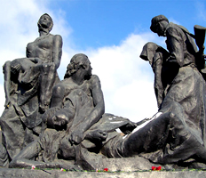
В декабре 1941 года ситуация резко ухудшилась. Смертность от голода стала массовой. Стала обычной скоропостижная смерть прохожих на улицах — люди шли куда-то по своим делам, падали и мгновенно умирали. Специальные похоронные службы ежедневно подбирали на улицах около сотни трупов. Ещё одним важным фактором роста смертности стал холод. Январь и начало февраля 1942 г. стали самыми страшными, критическими месяцами блокады.
В январе 1942 года Красная армия предприняла первую попытку прорыва блокады. Войска двух фронтов − Ленинградского и Волховского − в районе Ладожского озера разделяло всего 12 км. Однако немцы сумели создать на этом участке непроходимую оборону, а силы Красной Армии были ещё очень ограничены. Советские войска понесли огромные потери, но так и не сумели продвинуться вперёд. Солдаты, которые прорывали кольцо блокады со стороны Ленинграда, были сильно истощены.
Только 18 января 1943 года блокада была прорвана, и враг был отброшен от города. 27 января 1944 года — День Полного Снятия Блокады Блокада Ленинграда стала самой кровопролитной блокадой в истории человечества.
По разным данным за эти годы в городе погибло от 400 тысяч до 1,5 миллиона человек.

Приказом Верховного Главнокомандующего от 1 мая 1945 года Ленинград получил звание Города-героя за героизм и мужество, проявленные жителями во время блокады. 8 мая 1965 года Указом Президиума Верховного Совета СССР Город-герой Ленинград был награждён орденом Ленина и медалью «Золотая Звезда».

